กำหนดการ
การประเมินคุณภาพการศึกษาภายใน ระดับหลักสูตร กลุ่ม Tier3 รุ่น 1

เวลา | กิจกรรม
วันประเมิน สามารถดูได้จากกำหนดวันประเมิน (เอกสารแนบ 1)
08.00 – 08.30 น. | ลงทะเบียน
08.30 – 09.00 น. | Opening Meeting *
 | สัมภาษณ์
09.00 – 09.40 น. | กรรมการบริหารหลักสูตร/อาจารย์ผู้รับผิดชอบหลักสูตร
09.40 – 10.20 น. | อาจารย์ผู้สอน
10.20 – 11.00 น. | นิสิตปัจจุบัน
11.00 – 12.00 น. | ผู้ใช้บัณฑิต
12.00 – 13.00 น. | พักรับประทานอาหารกลางวัน
13.00 – 13.40 น. | ศิษย์เก่า 10 คน (ไม่เกิน 10 ปี)
13.40 – 14.20 น. | บุคลากรสายสนับสนุน (คละกลุ่มงาน)
14.20 – 16.30 น. | กรรมการประเมินตรวจเอกสารหลักฐานและประชุมสรุปผลประเมิน
วัน / เวลา รับฟังผลการประเมิน สามารถดูได้จากกำหนดวันประเมิน (เอกสารแนบ 1)

*Opening/Closing Meeting ผู้เข้าร่วม ประกอบด้วย ผู้บริหารคณะ (ถ้าสะดวก) กรรมการบริหารหลักสูตร/
อาจารย์ประจำหลักสูตร
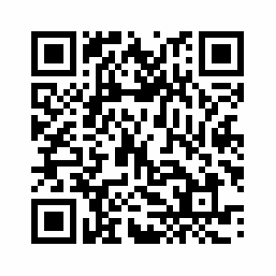
*หากมีการเปลี่ยนแปลงเวลาในกำหนดการการประเมิน ขอให้ผู้ประสานงานในหลักสูตรของท่านกรุณาข้อมูลกลับมาที่ e-mail : aunqa@g.swu.ac.th หรือ โทร 12627
*เอกสารแนบ 1-4 สามารถดาวน์โหลดได้จาก goo.gl/RFwtDH หรือ Qr Code

